Educación para el trabajo

“Prototipamos la idea solución seleccionada”

**(SEMANA 36)**

¡Hola! Te saluda Bela, comenzamos con la **Actividad 4** de la **Experiencia de Aprendizaje 9**, trabajaremos con el objetivo de elaborar prototipos de vestimenta que solucionen el problema del friaje.

**En esta actividad:**

* 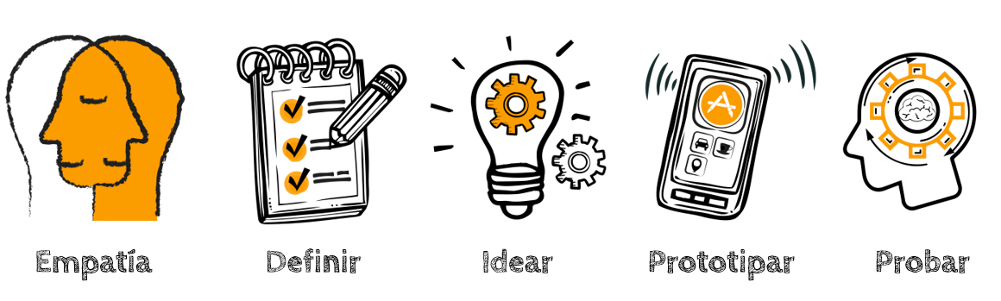Vamos a ‘**Prototipar’** la idea-solución seleccionada, a través de dibujos en 2d como bocetos simples a lápiz.

Elaboramos prototipos para empatizar

Un boceto es un dibujo inicial que nos servirá para guiarnos en las primeras etapas del desarrollo de una representación más elaborada. Para hacer el boceto solo necesitas un lápiz, un borrador y una hoja en blanco.

Primer paso: define la idea. Para comenzar a centrarte, puede ser de ayuda imaginarte qué forma concreta tendrá tu proyecto.

Segundo paso: plasma la idea en un papel. Dibuja lo que tienes en la cabeza sin preocuparte de si te sale bien o mal, o si es bonito o feo. Suelen hacerse a mano alzada.

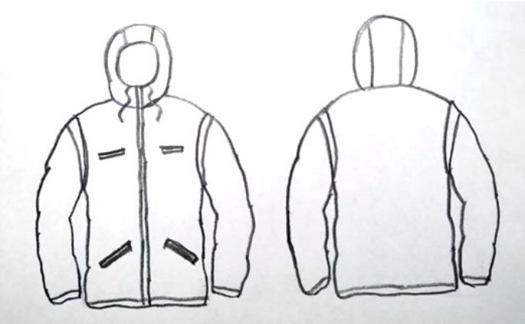Nos dieron un ejemplo de cómo hacer el boceto, es tan sencillo como esto:

Como te mencioné, la idea que se me ocurrió fue cambiarle el relleno (que antes era de pluma de pollo) por plumas de aves de la región misma (selva), ya que allí abundan en cantidad, es algo así como ver palomas en la capital pero, Lima es costa, y los friajes (el problema que pensamos combatir) sólo se dan en la selva. Por eso di la opción de usar las plumas de aves que vivan allí.

**Competencia**: Gestiona proyectos de emprendimiento económico o social.

|  |  |  |  |
| --- | --- | --- | --- |
| Criterios de evaluación | Lo logré | Estoy en proceso | ¿Qué puedo hacer para mejorar? |
| Apliqué habilidades técnicas al elaborar el prototipo para proteger del frío a los niños de mi localidad |  |  |  |

Espero que este documento te haya resultado útil :’3 ¡Nos vemos en la siguiente actividad!

**Bela Konrad**